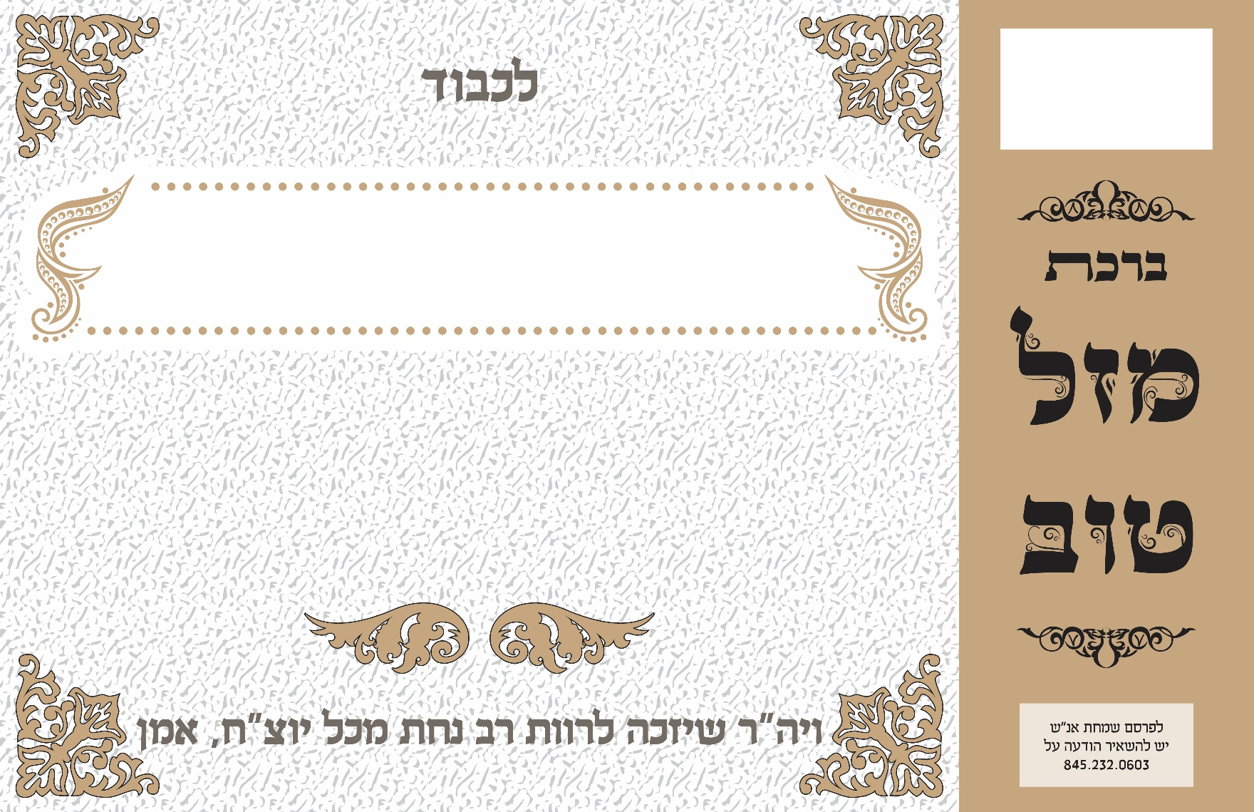

מו"ה מענדיל ראזענבערג הי"ו

בן מו"ה יוסף שמואל הי"ו חתן מו"ה זושא לורינץ הי"ו

א' שמות

לרגל הולדת בנו



מו"ה מענדיל ראזענבערג הי"ו

בן מו"ה יוסף שמואל הי"ו חתן מו"ה זושא לורינץ הי"ו

א' שמות

לרגל הולדת בתו